ขั้นตอนการขอพิมพ์ตำราและเอกสารการสอน
- กรอกแบบฟอร์มขอใช้บริการ
- แจ้งรายละเอียดการพิมพ์
- ระยะเวลาพิมพ์งาน 7-14 วัน
- 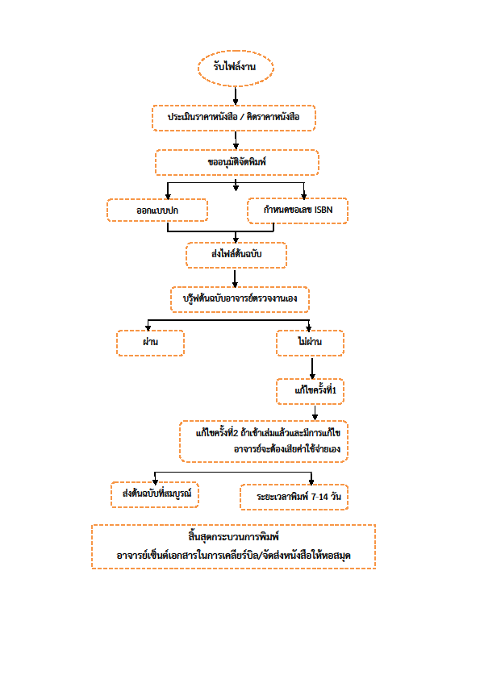หลังจากเสร็จงานแล้วอาจารย์ทุกท่านจะต้องเซ็นต์เอกสารในการเคลียร์บิลทุกครั้งที่มีการสั่งพิมพ์

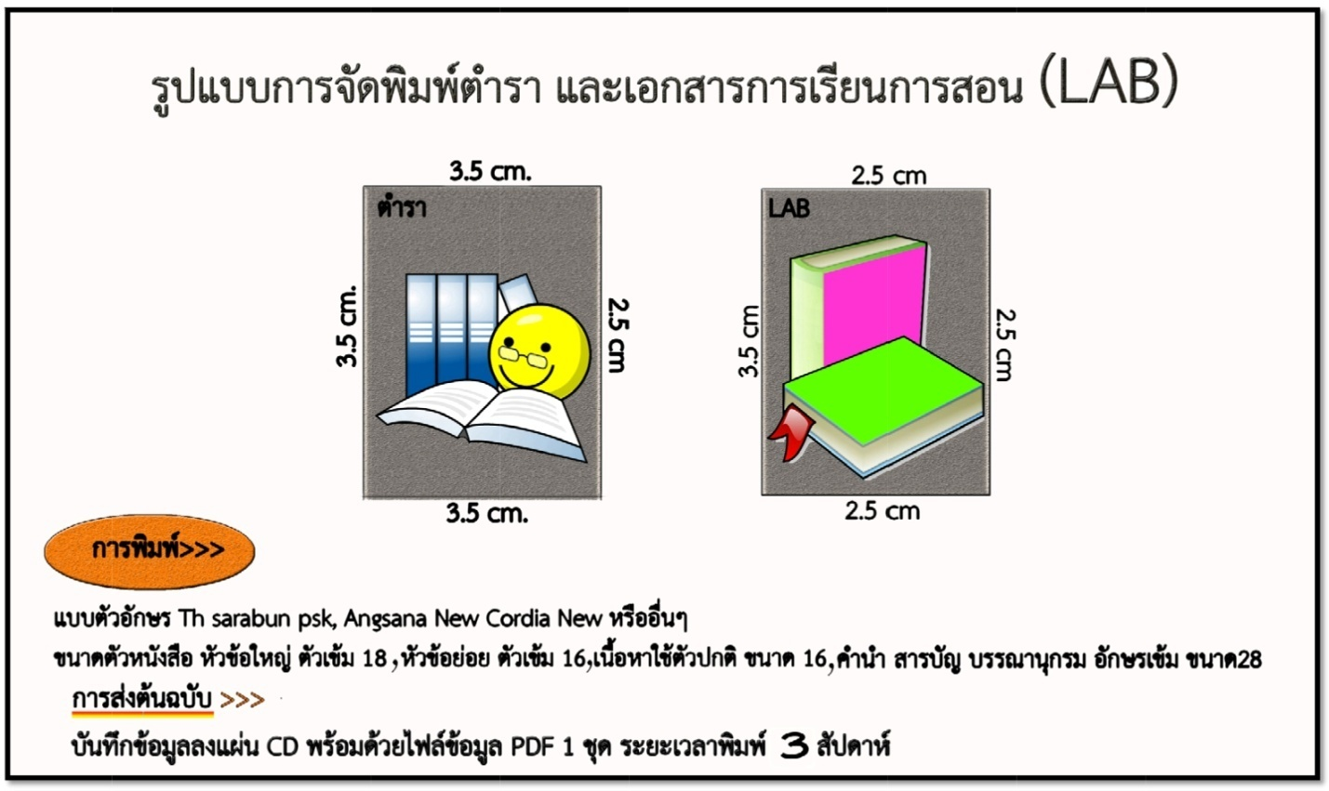

ติดต่อสอบถามและส่งเอกสารได้ที่
Email : chadana06@gmail.com
Line : phone 087-5579616

